Досвід роботи старост Дніпропетровщини (відео)

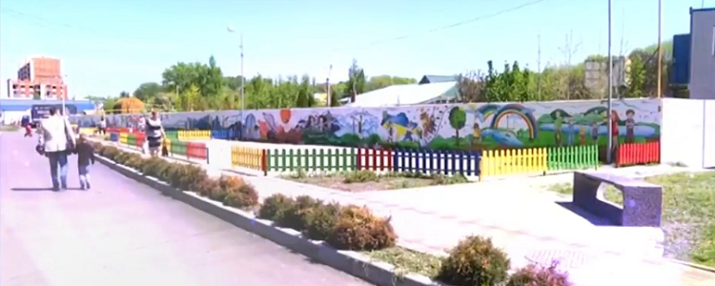
Дніпропетровського Центр розвитку місцевого самоврядування за сприяння Південно-Східного ХАБу програми "U-LEAD з Європою" підготував відеоролик про досвід роботи старост Дніпропетровщини: короткі історії про досягнення Слобожанської, Новоолександрівської та Солонянської об'єднаних громад.
Щоб побачити, що змінилося в громадах за півроку, дивіться відеоісторії про візит до цих громад на початку 2017 року : http://decentralization.gov.ua/success/item/id/93

